Diana Paola Herrera Castañeda

Semestre II

El proyecto de investigación que adelanto parte de la pregunta:

¿De qué manera comprender trama de las prácticas comunicativas que se traman desde las acciones de re-existencia y los procesos de construcción colectiva entre los grupos de mujeres afro (C.N.O.A) y excombatientes, en línea con la proyección trazada en el Informe de la comisión de la verdad, reconociendo el sentido espiritual que subyace en los territorios, desde el buen vivir?

Resaltando como palabras claves:

Informe comisión de la verdad

Resistencia

Mujeres afro

Mujeres excombatientes

Buen vivir

Son pocos los datos que arroja la palabra “Comisión para el Esclarecimiento de la Verdad”, ya que fue creada el 5 de abril de 2017, por este motivo se realiza una consulta sobre la palabra conflicto armado en un rango de tiempo de 1960 a 2019, y víctimas del conflicto armado en Colombia (sólo que el programa trends.google arroja datos a partir del año 2004)

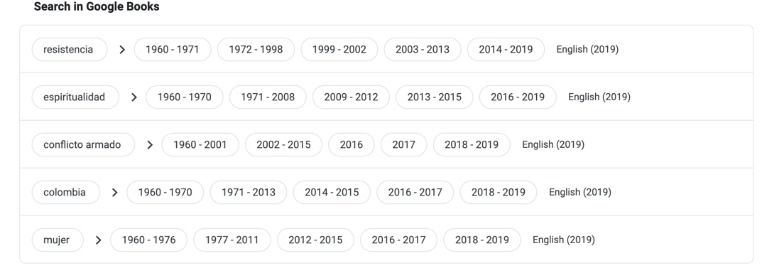

Las regiones de Colombia más afectadas por el conflicto armado en el año 2004 son:

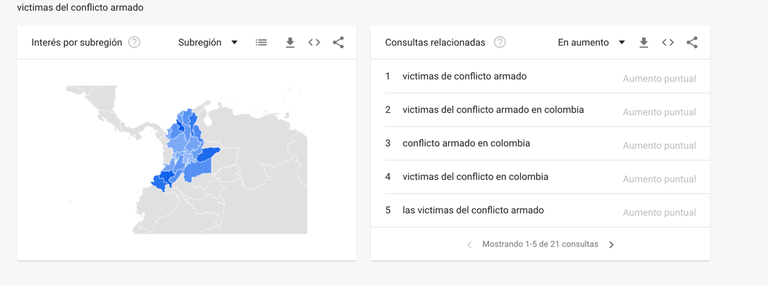

Al cruzar esta información con la categoría resistencia:

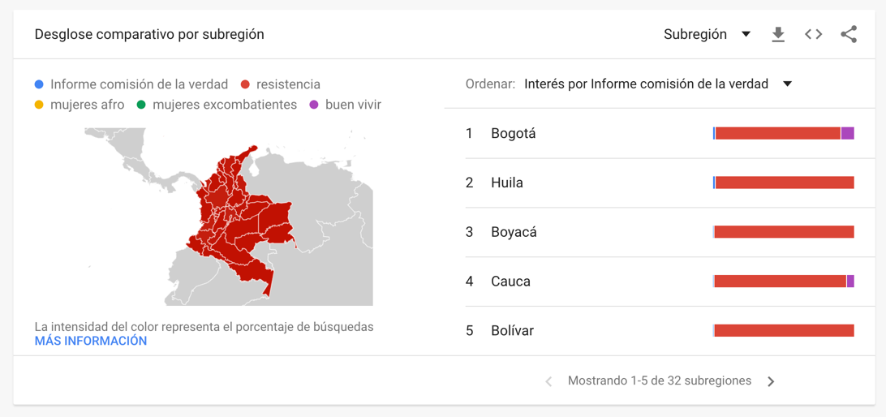

Y con la categoría mujeres afro:

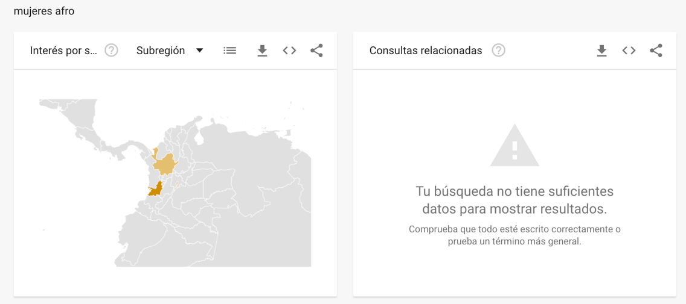

**Puedo concluir que el estudio de investigación que deseo realizar encuentra debe centrar su atención en las prácticas comunicativas que traman acciones de re-existencia y los procesos de construcción colectiva entre los grupos de mujeres afro (C.N.O.A) ubicados en Antioquia y Valle del Cauca.**